AUX辅助接口、其他接口的意思。N输入的意思。AUXIN就是音响上有一个端口可以外接MP3、MP4或手机的音频输出,通过CD机在汽车上播放。
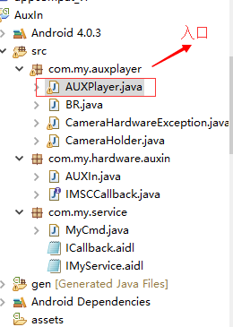
实现了surfaceHolder.call接口，就需要实现surfaceChanged、surfaceCreated、surfaceDestroyed方法
Oncreat（）方法：
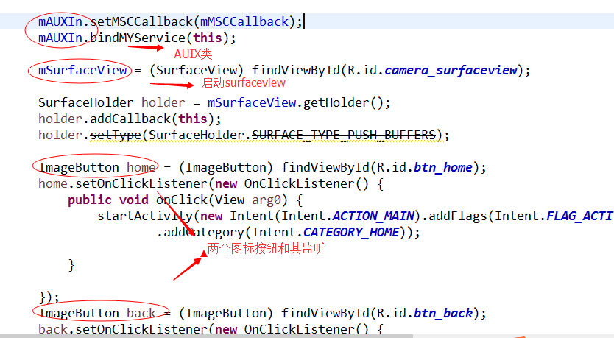
关于AUXIn类
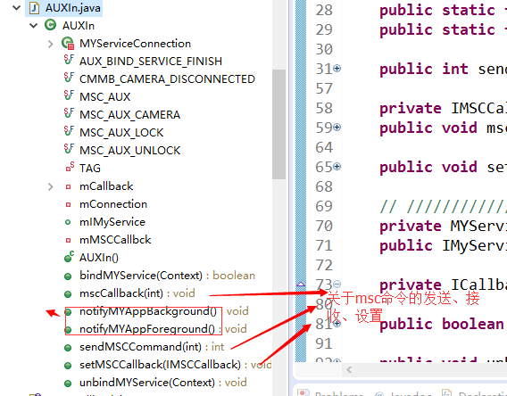
在bindMYService中通过intent跳到com.my.service.MyService这另一个app的类里
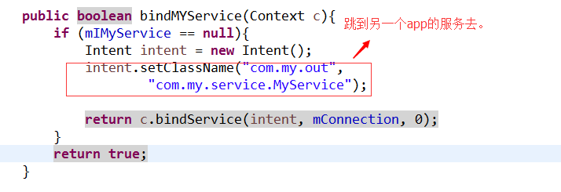
第1个参数中将Intent传递给bindService()函数，声明需要启动的Service
第2个参数实现了 ServiceConnection接口的对象，它包含一个回调方法，系统调用这个方法来传递要返回的IBinder．
第3个参数Context.BIND_AUTO_CREATE表明只要绑定存在，就自动建立 Service；同时也告知Android系统，这个Service的重要程度与调用者相同，除非考虑终止调用者，否则不要关闭这个Service

-----------------------------------------补充-----------------------------------
setClassName (String , String )与setClassName (Context，String )的区别
public Intent setClassName (Context packageContext, String className)
这个主要描述你想跳转的activity或者service是与你当前的activity是出于同一个applicaition(apk)里面的。
而public Intent setClassName (String packageName, String className)可以跳转到与当前的activity是不同applicaiton的activity或者service.
-----------------------------------------------------------------------------------
相应的unbindMYService方法功能是解绑服务。但值得注意的是
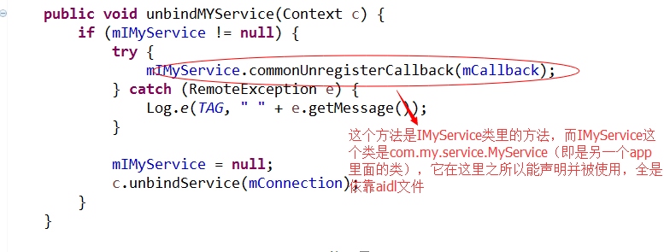
详细可看：安卓之 aidl小结.doc

回到AuxInPlayer的activity中，发现重写的surfaceChanged调用到了后面的restartPreview、setPreviewDisplay、getOptimalPreviewSize等方法。
